Sinh viên mùa hè xanh của Khoa Y – Đại học Quốc Gia sinh hoạt với trẻ đang học tại Trường Mầm non Phước Vĩnh An.
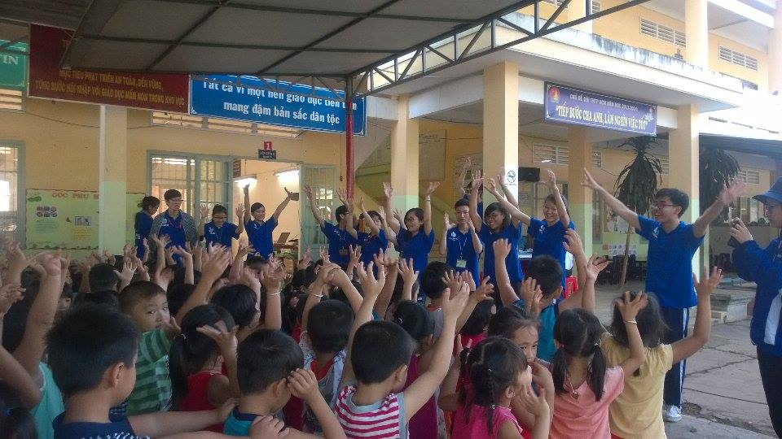

Sáng thứ hai, 01/8/2016 Sinh viên Mùa hè xanh sinh hoạt với trẻ em nhằm tuyên truyền về vệ sinh răng miệng đúng cách và rửa tay đúng quy trình.
Hoạt động bắt đầu bằng một số trò chơi giao lưu tập thể: Con muỗi, trời ta – đất ta, con thỏ con thỏ…Trẻ thích thú và hào hứng tham gia.
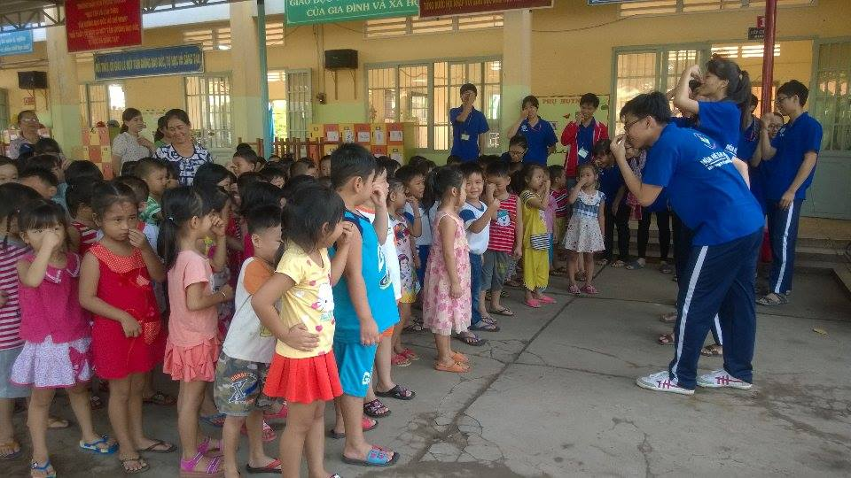

Một bạn sinh viên đóng vai nha sĩ khám răng cho trẻ, trẻ không sâu răng được khen, trẻ sâu răng được tặng kem và bàn chải đánh răng để khuyến khích chải răng thường xuyên.
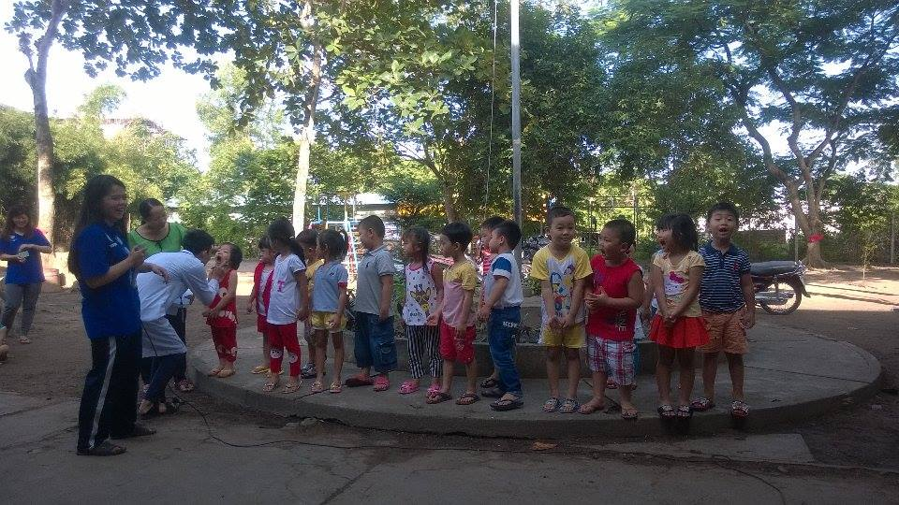

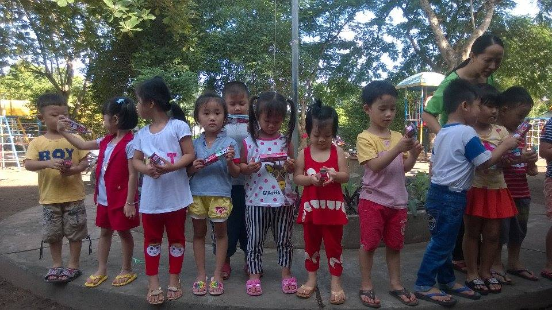

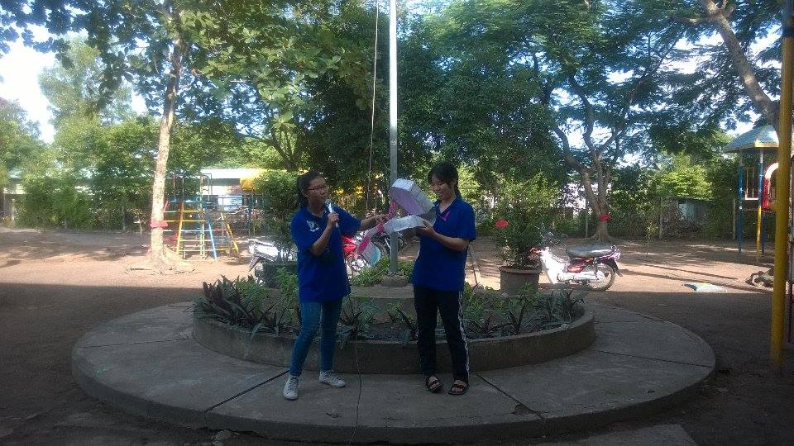
Các bạn sinh viên hướng dẫn trẻ chải răng đúng cách

Đóng kịch với nội dung tuyên truyền đánh răng ít nhất hai lần sáng – tối.
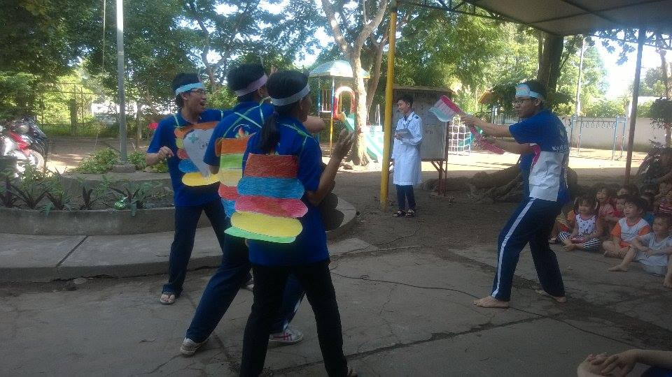

Tuyên truyền về rửa tay đúng thao tác:
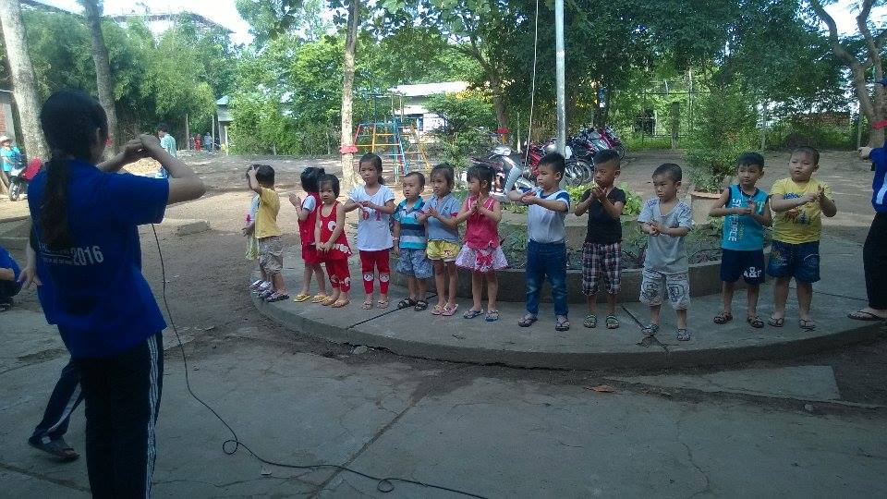

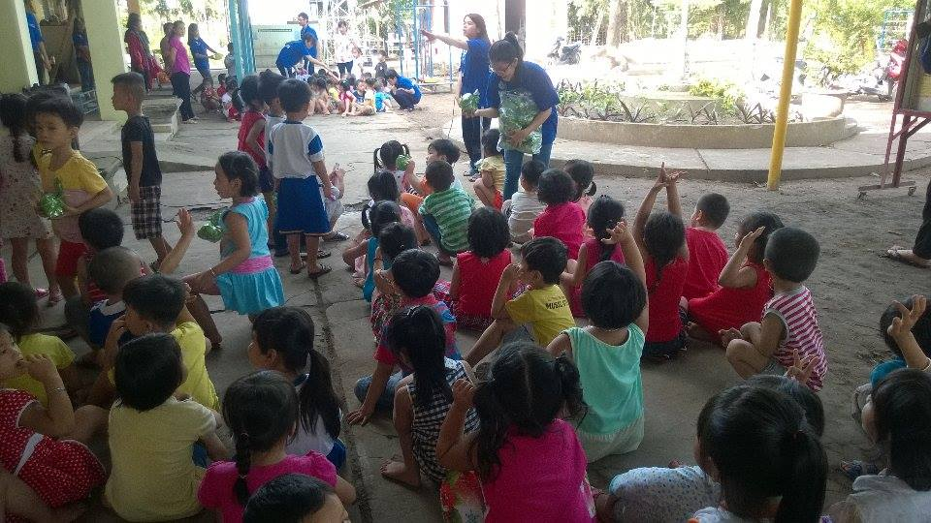
Buổi sinh hoạt kết thúc bằng việc tặng quà cho trẻ:

